FIZYKA 23.06.2020
Temat: Praca mechaniczna i jej jednostka.
Zaczynamy kolejny dział fizyki: PRACA, MOC, ENERGIA. Każda z tych wielkości ma swój symbol. Jeżeli potrafisz przetłumaczyć na język angielski te trzy nazwy, to pierwsze litery są jednocześnie ich symbolami.
Nie każdy wysiłek jest pracą mechaniczną. Na co dzień pracą nazywamy każdą użyteczną czynność. Jest nią np. wykopywanie dołu, przesuwanie mebli, intensywne myślenie itp. Aby praca mechaniczna była wykonana, na ciało musi działać siła, która spowoduje przesunięcie tego ciała lub zmianę jego kształtu.
Nie jest pracą intensywne myślenie nad rozwiązaniem problemu, ponieważ nie bierze w nim udziału siła i nie następuje ani przesunięcie ani zmiana kształtu.
Jeżeli przemieszczany głaz nawet nie drgnie, to na nic wysiłek i zmęczenie.
Wykonana praca wynosi 0.
Poniższa grafika przedstawia najprostszy przykład pracy mechanicznej. Siła F powoduje przesunięcie ciała na odległość s.
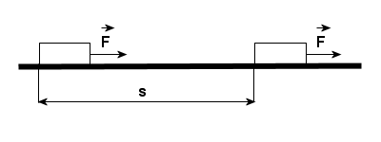
Wartość wykonanej pracy obliczamy ze wzoru:
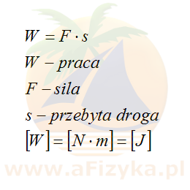
Jednostką pracy mechanicznej jest 1 dżul, oznaczany literą J. Nazwa tej jednostki pochodzi od nazwiska angielskiego fizyka.
1 dżul (1J) jest to praca, jaką wykonuje siła o wartości 1N działająca na ciało, które przesuwa się o 1 m zgodnie ze zwrotem siły.

Temat ten znajduje się w podręczniku na stronach: 200 – 203
Spróbuj zastosować wzór na obliczanie pracy i rozwiąż zadania: 1, 3, 4 ze strony 203

